CENOVÁ PONUKA

1) Dvojdielne 1330 x 880
Pohľad z vnútra Množstvo
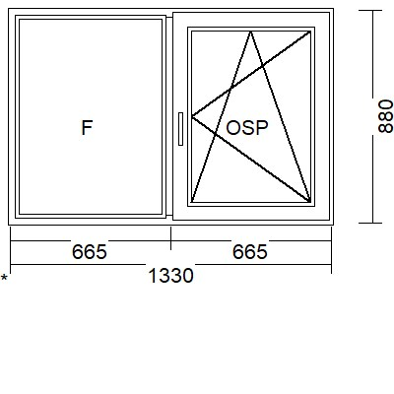
3 ks

Systém: SALAMANDER BLUE EVOLUTION 92mm– ROVNY
Farba: int/ext – obojstranne biela
Sklo: Izolačné trojsklo
Kovanie: MACO MULTIMATIC

2) Dvojkrídlové 1400 x 1500
Pohľad z vnútra Množstvo
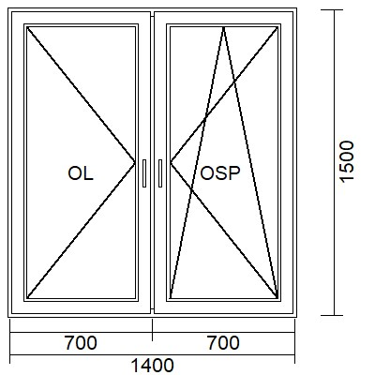
1 ks

Systém: SALAMANDER BLUE EVOLUTION 92mm– ROVNY
Farba: int/ext – obojstranne biela
Sklo: Izolačné trojsklo
Kovanie: MACO MULTIMATIC

3) Dvere 1250 x 2050
Pohľad z vnútra
Farba: int/ext – obojstranne biela
Dvere: plná hladká výplň
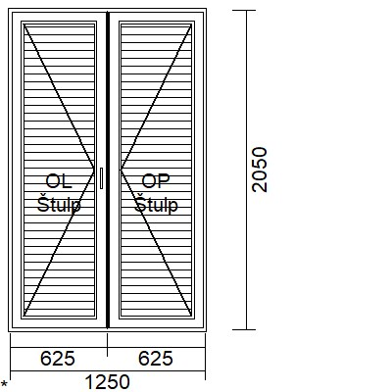
1 ks

Systém: ALUPROF MB70 – hliníkové dvere

Kovanie: Kľučka / MADLO 800mm

OTVÁRANIE DO VNÚTRA!!!

4) Jednokrídlové 650 x 650
Pohľad z vnútra Množstvo
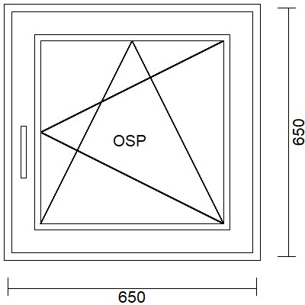
2 ks

Systém: SALAMANDER BLUE EVOLUTION 92mm– ROVNY
Farba: int/ext – obojstranne biela
Sklo: Izolačné trojsklo
Kovanie: MACO MULTIMATIC

5) Jednokrídlové 850 x 945
Pohľad z vnútra Množstvo
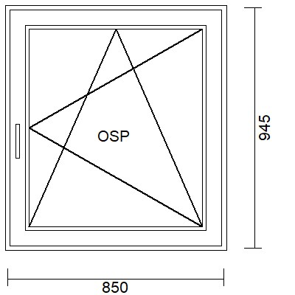
2 ks

Systém: SALAMANDER BLUE EVOLUTION 92mm– ROVNY
Farba: int/ext – obojstranne biela
Sklo: Izolačné trojsklo
Kovanie: MACO MULTIMATIC

6) Jednokrídlové 800 x 1000
Pohľad z vnútra Množstvo
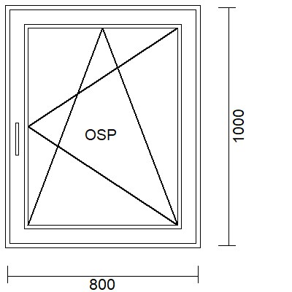
1 ks

Systém: SALAMANDER BLUE EVOLUTION 92mm– ROVNY
Farba: int/ext – obojstranne biela
Sklo: Izolačné trojsklo
Kovanie: MACO MULTIMATIC

7) Dvojkrídlové 1900 x 1550
Pohľad z vnútra
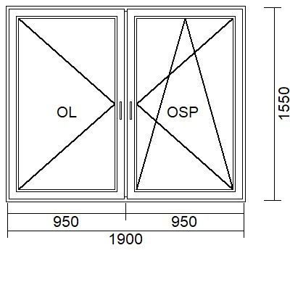
1 ks
SALAMANDER BLUE EVOLUTION 92mm
Farba: int/ext – obojstranne biela
Sklo: Izolačné trojsklo
Kovanie: MACO MULTIMATIC

8) Jednokrídlové 1165 x 945
Pohľad z vnútra Množstvo
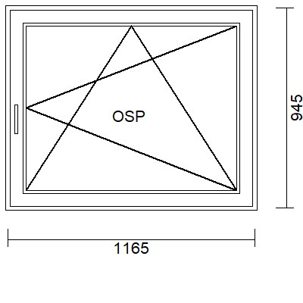
2 ks

Systém: SALAMANDER BLUE EVOLUTION 92mm– ROVNY
Farba: int/ext – obojstranne biela
Sklo: Izolačné trojsklo
Kovanie: MACO MULTIMATIC

9) Vchodové dvere 1000 x 1900
Pohľad z vnútra Množstvo
Farba: int/ext – obojstranne biela
Dvere: plná hladká výplň
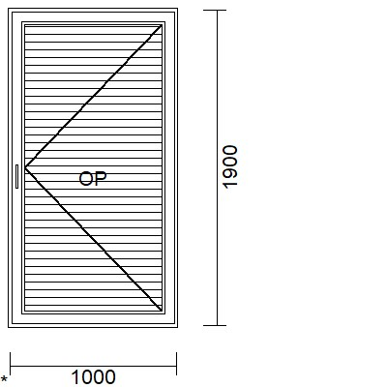
2 ks

Systém: ALUPROF MB70 – hliníkové dvere

Kovanie: Kľučka / MADLO 800mm

OTVÁRANIE DO VNÚTRA!!!

10) Jednokrídlové 900 x 1350
Pohľad z vnútra Množstvo
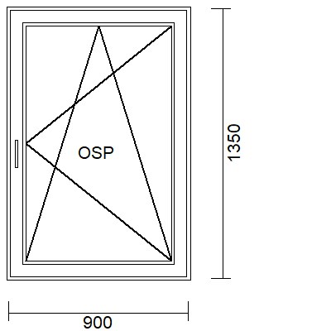
1 ks

Systém: SALAMANDER BLUE EVOLUTION 92mm– ROVNY
Farba: int/ext – obojstranne biela
Sklo: Izolačné trojsklo
Kovanie: MACO MULTIMATIC

11) Jednokrídlové 1000 x 1380
Pohľad z vnútra
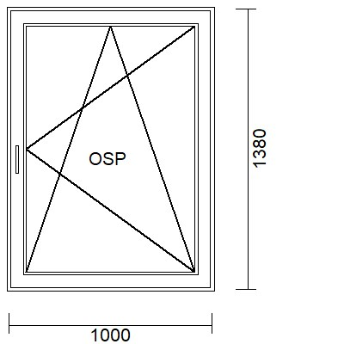

12) Jednokrídlové 550 x 550
Pohľad z vnútra Množstvo
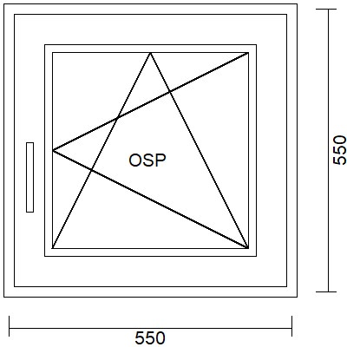
1 ks

Systém: SALAMANDER BLUE EVOLUTION 92mm– ROVNY
Farba: int/ext – obojstranne biela
Sklo: Izolačné trojsklo – mliečne sklo
Kovanie: MACO MULTIMATIC

13) Balkónové dvere 900 x 2050
Pohľad z vnútra Množstvo
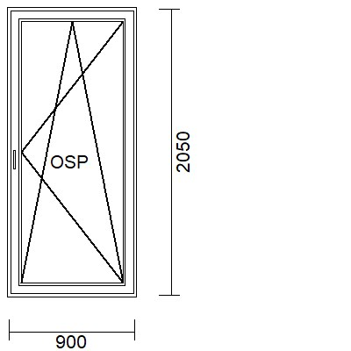
1 ks

Systém: SALAMANDER BLUE EVOLUTION 92mm– ROVNY
Farba: int/ext – obojstranne biela
Sklo: Izolačné trojsklo
Kovanie: MACO MULTIMATIC

14) Dvere 960 x 2230
Pohľad z vnútra Množstvo
Farba: int/ext – obojstranne biela
Dvere: plná hladká výplň
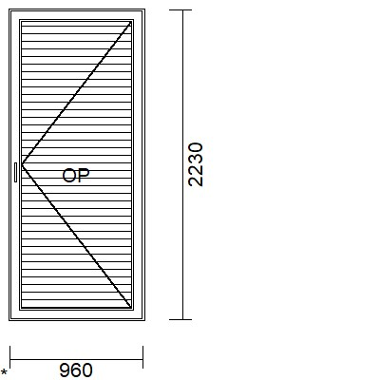
1 ks

Systém: ALUPROF MB70 – hliníkové dvere

Kovanie: Kľučka / MADLO 800mm

OTVÁRANIE DO VNÚTRA!!!

15) Dvojkrídlové 2000 x 1500
Pohľad z vnútra
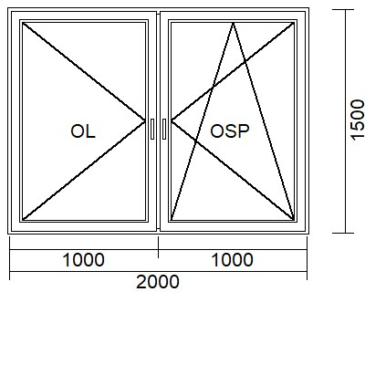

16) Jednkrídlové 1030 x 1350
Pohľad z vnútra Množstvo
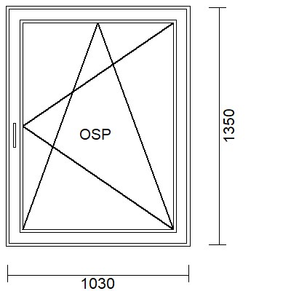
1 ks

Systém: SALAMANDER BLUE EVOLUTION 92mm– ROVNY
Farba: int/ext – obojstranne biela
Sklo: Izolačné trojsklo
Kovanie: MACO MULTIMATIC

17) Jednokrídlové 1200 x 1380
Pohľad z vnútra Množstvo
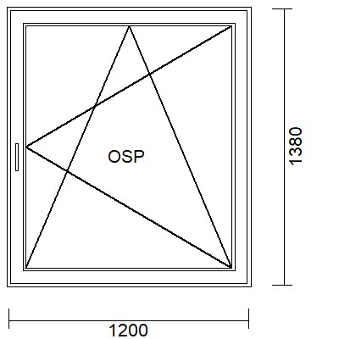
2 ks

Systém: SALAMANDER BLUE EVOLUTION 92mm– ROVNY
Farba: int/ext – obojstranne biela
Sklo: Izolačné trojsklo
Kovanie: MACO MULTIMATIC

18) Dvere 900 x 2100
Pohľad z vnútra Množstvo
Farba: int/ext – obojstranne biela
Dvere: plná hladká výplň
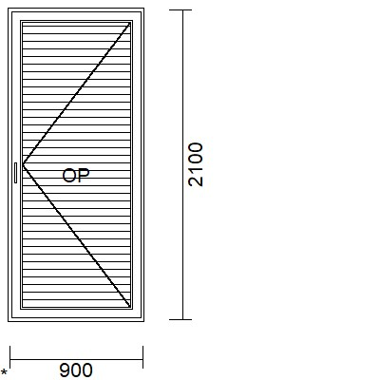
1 ks

Systém: ALUPROF MB70 – hliníkové dvere

Kovanie: Kľučka / MADLO 800mm

OTVÁRANIE DO VNÚTRA!!!

19) Dvojkrídlové 1500 x 1500
Pohľad z vnútra
